Лэпбук по безопасности «Детям знать положено».
Подготовила воспитатель: Паршукова надежда Федоровна.
Цель:Формировать систему знаний, умений и навыков детей по правилам дорожного движения.
Задачи:
Образовательные:
- Познакомить детей с правилами дорожного движения и светофором предназначенными для водителей и пешеходов;
- Научить детей предвидеть опасное событие, уметь по возможности его избегать, а при необходимости действовать;
Развивающие:
- Развивать осторожность, внимательность, самостоятельность, ответственность и осмотрительность на дороге;
- Стимулировать познавательную активность, способствовать развитию коммуникативных навыков;
Речевые:
- Способствовать развитию речи детей, пополнению активного и пассивного словаря детей.
- Развивать связную речь;
Воспитательные:
- Воспитывать навыки личной безопасности и чувство самосохранения;
- Воспитывать чувство ответственности.
Актуальность: Скорость движения, плотность транспортных потоков на улицах очень высока. Поэтому обеспечение безопасности движения – важная задача. Особое значение в решении этой проблемы имеет заблаговременная и правильная подготовка самых маленьких наших пешеходов – детей, которых вне дома подстерегают серьёзные трудности и опасности, и жить которым придётся при большой интенсивности автомобильного движения.
Причиной дорожно-транспортных происшествий чаще всего являются сами дети. Приводит к этому незнание элементарных основ и правил дорожного движения, а также психофизиологические особенности детей и негативный пример взрослых. С целью повышения культуры поведения детей на улицах и дорогах я разработала и изготовила пособие лэпбук «Детям знать положено».
Аннотация: Дидактическое пособие лэпбук «Правила дорожные каждый должен знать» представляет собой папку из двп в форме машины, на страницах которой имеются различные кармашки, карточки, в которых собрана информация по теме.
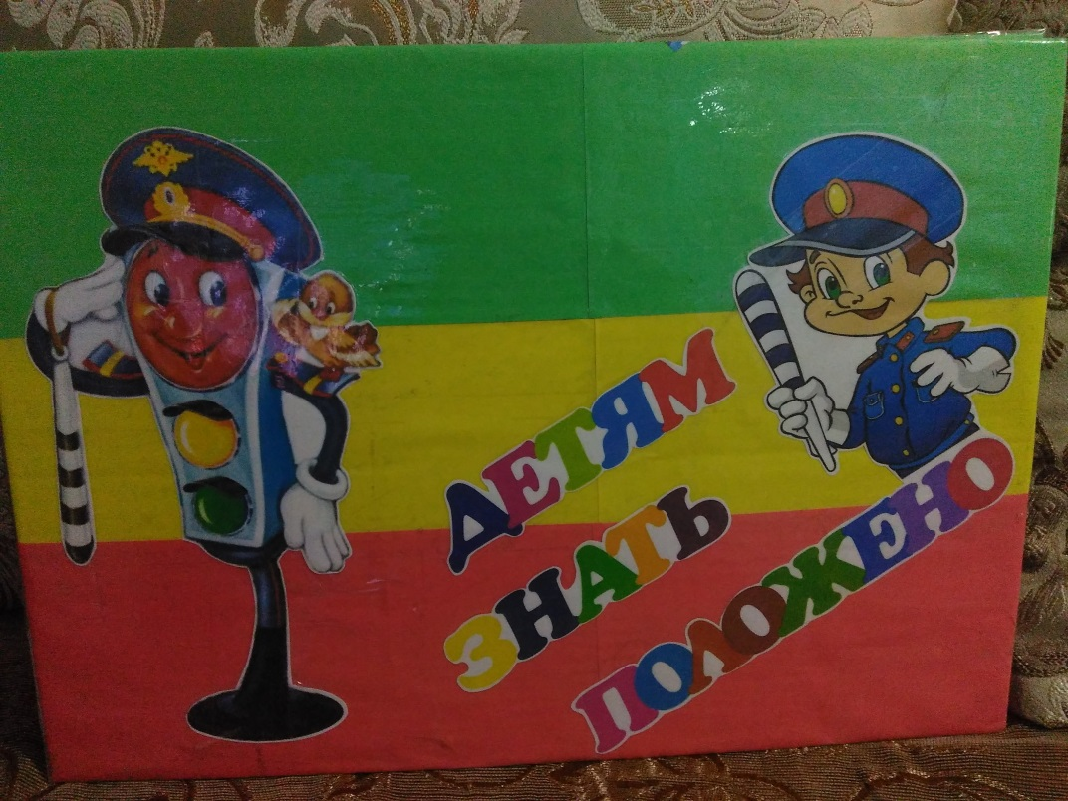

Содержание:
Кармашек «Разрезные картинки». Цель: Развивать умение собирать целое из частей.
Кармашек «Раскраски – Дорожная азбука». Цель: Упражнять в аккуратном закрашивании, не выходя за линию.
Кармашек «Лабиринты». Цель: Развивать пространственное мышление ребёнка. Тренировать усидчивость и внимание.
Кармашек «Подвижные игры по ПДД». Цель: Развивать двигательные навыки детей. Знакомить с правилами дорожного движения.
Кармашек «Дорожные знаки». Цель: Познакомить детей с внешним видом и названиями распространённых дорожных знаков и их предназначением.
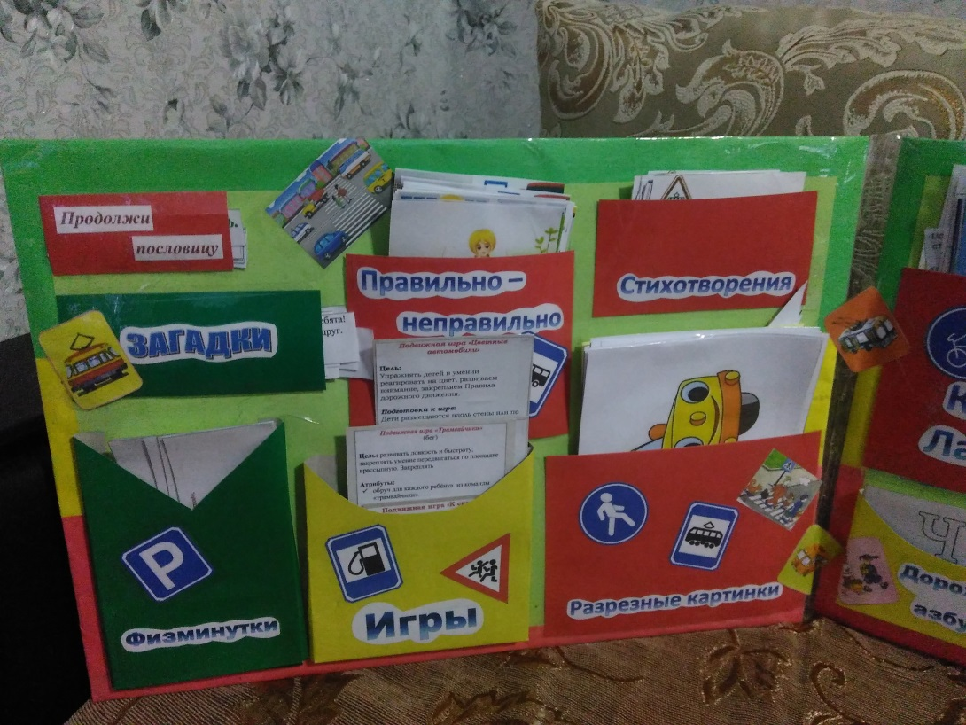
Кармашек «Правильно, неправильно». Цель: Развивать умение оценивать положительные и отрицательные поступки людей на улице города и анализировать их.
Кармашек «Загадки». Цель: Развивать умственные способности. Воспитывать самостоятельность, быстроту реакции, смекалку.
Кармашек «Продолжи пословицу", при помощи которой, ребёнок повторит русские народные пословицы, научится подбирать части пословиц, объяснять их смысл. Игра направлена на развитие связной речи, обогащение словарного запаса, совершенствование навыка чтения.
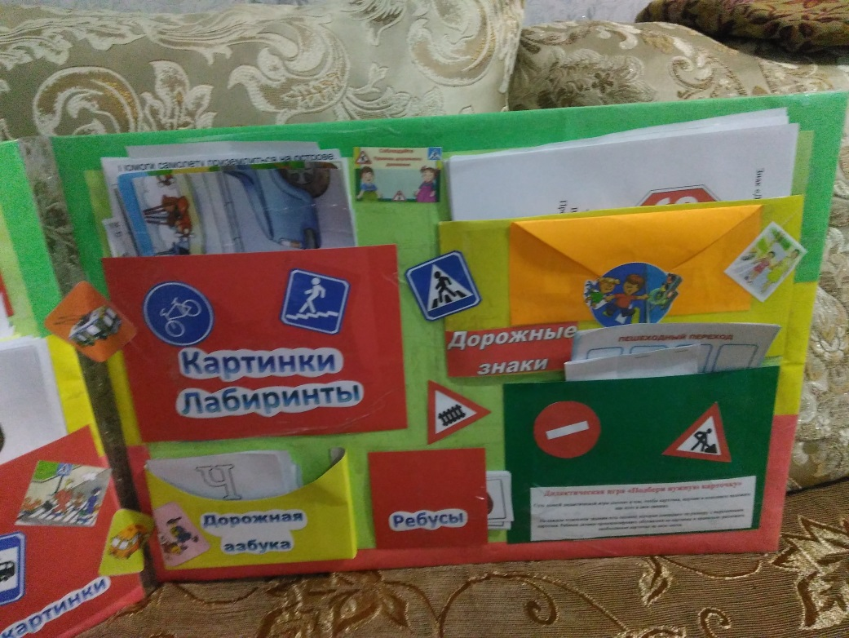
Кармашек «Физминутки», активно изменить деятельность детей и взрослых, и этим ослабить наступающее утомление, а затем снова переключить ребенка и себя на продолжение занятий.
Кармашек «Стихотворения», Закреплять знания детей о правилах дорожного движения. Воспитывать культуру поведения на дороге. Совершенствовать звуковую культуру речи. Развивать связную речь.

Кармашек «Ребусы», закреплять знания о правилах дорожного движения, тематический словарь по данной теме. Тренировать в умении разгадывать ребусы по данной теме. Развивать внимание, воображение, логическое мышление.

